**Specifikacija zahtjeva-Iznajmljivanje i prijevoz**

# Uvod

Programski sustav za vođenje evidencije i kreiranje ponuda o iznajmljivanju automobila i prijevozu putnika.

Svrha ovog sustava je vođenje evidencije o trenutnom stanju pojedinačnog automobila( da li je dostupan ili ne ) , trenutnom stanju vozača(da li već vrše prijevoz putnika ili su dostupni ), kreiranju ponuda, vremenu trajanja iznajmljivanja, podacima korisnika usluge iznajmljivanja ili prijevoza,pisanje ponuda, izrada osnovnih statističkih izvještaja i omogućavanje korisnicima da odabiru neku od ponuđenih opcija(vozilo,vrijeme trajanja iznajmljivanja itd.) odnosno ponuda.

## Svrha i ciljevi

Svrha izrade sustava je olakšati upravljanje nad resursima(vozilima, radnicima), olakšati kreiranje ponuda ,kalkulacija cijene usluge i omogućiti korisniku što lakše rukovanje sa programom. Ubrzat ćemo proces iznajmljivanja, olakšati kontrolu i osigurati dovoljno informacija za rad s čime ćemo smanjiti mogućnost pojavljivanja pogrešaka. Kako će podaci biti pohranjeni na računalu iz njih ćemo jednostavno generirati statistički izvještaj.

## Opseg proizvoda

Program kao ulaz uzima podatke o odabranom vozilu koje se iznajmljuje, osnovnim podacima o korisniku usluge, broju vozila i cijeni vozila koji se iznajmljuju, podaci o vozaču koji obavlja prijevoz(ako je odabran prijevoz).

Kao izlaz program daje kalkulacije, ponude korisniku usluge,a radno osoblje dobiva još i izvještaj o vozilima(jesu li dostupni, koliko puta su iznajmljivani/korišteni), izvještaj o radnicima(jesu li slobodni/dostupni),zaradi.

## Kontekst programske opreme

Ova programska oprema zamjenjuje do sada neautomatiziran proces evidentiranja stanja vozila i radnog osoblja i kreiranja ponuda koji se radio uz pomoć MS Excel-a i MS Word-a. Programska oprema omogućit će i generiranje statističkih izvještaja koja se do sada nisu radila.

## Osnovna ograničenja

Programska oprema mora imati izuzetno intuitivno sučelje prema korisniku i radnom osoblju sa što manje izbora jer se pretpostavlja da će se njome koristiti korisnici sa malim informatičkim znanjem koji neće imati previše vremena za obuku u korištenju opreme.

# Scenarij korištenja

**Scenarij: Ponuda**

1. Odabire se korisnika usluge iz baze ili se unosi novi korisnik
2. Odabire se vozilo, broj vozila koje korisnik želi
3. Vremensko trajanje usluge
4. *U slučaju prijevoza odabire se ruta vožnje
5. Pohranjivanje podataka
6. Ispis ponude

**Scenarij: Izrada računa na temelju ponude**

* 1. Otvara se ponudu na temelju koje se želi napraviti račun
  2. Vrši se kalkulacija
  3. Pohranjuje se račun
  4. Ispisuje se račun

**Scenarij: Izrada ulazne kalkulacije na temelju ponude**

* + - 1. Unose se zavisni troškovi
      2. Izračunava se nova cijena za novonaručena vozila i po želji ih pohranjuje
      3. Pohranjuju se i po želji ispisuje ulazna kalkulacija

**Scenarij: Izrada statističkih izvještaja**

* + - 1. Odabire se neki od ponuđenih statističkih izvještaja i unose se potrebne podaci
      2. Ispis izvještaja

**Scenarij: Samostalna izrada ponude od strane korisnika**

1. Unose se određeni osobni podaci
2. Odabire se tip usluge(iznajmljivanje ili prijevoz)
3. U slučaju iznajmljivanja odabire se vozilo, vrijeme trajanja usluge
4. Pohranjivanje podataka
5. Ispis ponude

## Profil korisnika

Postoje dvije kategorije korisnika jednu čini radno osoblje koje ima ovlasti nad svim funkcijama programa dok su u drugoj obični korisnici koji mogu birati neku od ponuđenih ponuda ili kreiranje vlastite.

## Korisnički scenariji

Profili radnog osoblja može izvršavati sve gore navedene scenarije.

## Posebni zahtjevi

Zbog mogućnosti iznajmljivanja i prijevoza, vozila se ne trebaju pohranjivati odvojeno jer bi se dogodilo dupliranje pa će sva vozila biti pohranjena u zajedničko spremište.

# Model i opis podataka

## Opis podataka

Pohranjuju se podaci o vozilima,radnom osoblju, korisnicima usluga, ponudama, kalkulacijama.

### Podatkovni objekti

Vozila- id registracija, marka, broj mjesta, potrošnja

Radno osoblje- id, ime_prezime, godina, godine_radnog_iskustva

Korisnici- id, ime_prezime, godina, ponuda

Ponude- id, vozilo, broj vozila, vrijeme trajanja iznajmljivanja, *ruta, *radno osoblje

Kalkulacije- id, vozila, potrošnja

### Veze

Po jednoj ponudi možemo imati jednog korisnika, a više vozila.

### Konceptualni model podataka

Napomena: primjer kako bi trebao izgledati konceptualni model podataka

#slika prikaza modela to kad se zavrsi

# Opis i model funkcionalnosti

Osnovna funkcionalnost programske opreme je ispis ponude,samostalno kreiranje ponude od strane krajnjeg korisnika,izračun statističkih podataka, jednostavniji prikaz informacija o vozilima i radnog osoblja.

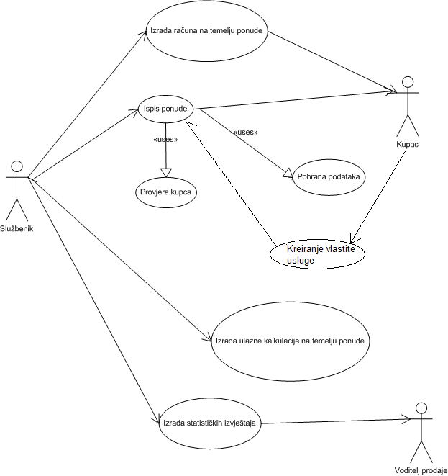

## Izrada ponude

### Opis funkcije za izradu ponude

U ovoj funkciji računaju se podaci potrebni za ispis ponude i pohranjuju podaci.

### Opis sučelja funkcije

Ulazni podaci funkcije su broj vozila, *duljina rute, vrsta i cijena vozila, trajanje usluge, *podaci o vozaču te podaci o korisniku koji traži ponudu. Izlaz funkcije je ispis ponude.

### Podfunkcija za izračun stavaka

#### 4.1.3.1 Opis podfunkcije

Podfunkcija izračunava sumu stavaka sa i bez PDV-a.

#### 4.1.3.2. Opis sučelja podfunkcije

Ulazni podaci funkcije su broj vozila, *duljina rute, vrsta i cijena vozila, trajanje usluge. Izlaz funkcije su suma sa i bez PDV-a.

### Podfunkcija za ispis ponude

#### Opis podfunkcije

Podfunkcija priprema ispis ponude.

#### Opis sučelja podfunkcije

Ulazni podaci funkcije su količina, vrsta i cijena vozila, *duljina rute, trajanje usluge te naziv korisnika. Izlaz funkcije je ponuda u formatu za ispis.

### Podfunkcija za pohranu podataka

#### Opis podfunkcije

Podfunkcija pohranjuje podatke sa ponude u bazu podataka.

4.1.5.2. Opis sučelja podfunkcije

Ulazni podaci funkcije su broj vozila, cijena i vrsta vozila, cijena usluge, *duljina rute, registracijeske oznake, vrijeme trajanja usluge, podaci o korisniku.

## Ispis statističkih podataka

4.2.1.Opis funkcije za ispis statističkih podataka

U ovoj funkciji računaju se podaci potrebni za ispis statističkih podataka.

4.2.2. Opis sučelja funkcije

Izlaz funkcije je proračun i ispis.

4.2.3. Podfunkcija za izračun

4.2.3.1. Opis podfunkcije

Podfunkcija izračunava statističke podatke.

4.2.3.2. Opis sučelja podfunkcije

Izlaz funkcije je proračun.

4.2.4. Podfunckija za ispis statistike

4.2.4.1. Opis podfunkcije

Podfunkcija priprema ispis statističkih podataka.

4.2.4.2. Opis sučelja podfunkcije

Ulazni podaci funkcije su izračunati podaci. Izlaz funkcije je statistika u formatu za ispis.

## Opis sučelja programske opreme

Opisati sučelje programske opreme prema vanjskom svijetu.

Korisnik inicira događaje pomoću dugmadi na korisničkom sučelju.

Na formama za izradu ponude korisnik bira vrstu vozila, broj vozila, vrijeme trajanja usluge, ako se radi o prijevozu bira se vozač i duljina rute. Za ponude se može odabrati opcija <<Izradi račun>>. Izlaz iz programske opreme su ispis ponuda, računa, ulaznih kalkulacija te statističkih podataka.

### Sučelje prema vanjskim uređajima

S obzirom da programska oprema vrši ispise, mora joj se omogučiti komunikacija sa pisačem.

### Sučelje prema vanjskim sustavima

Programska oprema ne komunicira sa nekim drugim sustavima.

### Sučelja prema korisniku

Početna forma

Za obične korisnike omogućeni su izrada ponude ili zatvaranja programa , a za radno osoblje izrada ponude, statistika ili zatavarnje programa. Izbori se vrše pomoću pritiska na dugme.

Izrada ponude

Omogućen je odabir vozila, broja vozila, izrada kalkulacije, u slučaju prijevoza odabir rute i odabir vozača, vrijeme trajanja, zatvaranje programa, povratak na početnu formu.

Izrada statistike

Omogućen je unos podataka, izbor statistike, njen ispis, zatvaranje programa ili povratak na početnu formu.

Izvještaji

Programska oprema opisuje sljedeće dokumente: ponuda, račun, ulazna kalkulacija, statistika.

# Model ponašanja

## Opis ponašanja programske opreme

Događaji u programskoj opremi su zahtjevi za izradom ponude, računa ili ulazne kalkulacije, te zahtjevi za ispisom ponude, računa, ulazne kalkulacije ili statističkih izvještaja. Osnovno stanje je početno stanje čekanja na izbor jedne od opcija koje pritiskom korisnika na dugme pokreću navedene događaje.

### Događaji

-Zahtjev za izradu ponude

-Zahtjev za izradu računa

-Zahtjev za izradu kalkulacija

-Zahtjev za ispisom ponude

-Zahtjev za ispisom računa

-Zahtjev za ispisom ulazne kalkulacije

-Zahtjev za generiranje statističkog izvještaja

-Unos novih vozila

-Unos novih korisnika i vozača

### Stanja

-Početno stanje

-Stanje izrade ponude

-Stanje izrade računa

-Stanje izrade ulazne kalkulacije

5.2.Dijagram prijelaza stanja



## Specifikacija kontrole

Svi događaji pokreću se pritiskom na dugmad koja zatim pokreće događaje.

# Ograničenja

Programska oprema mora biti prilagođena radu na Windows 10 operacijskom sustavu.

# Kriterij pravovaljanosti

## Klase testova

Potrebno je unijeti novo vozilo, te načiniti ponudu za novu uslugu. Na temelju te ponude treba načiniti račun i ispisati ga.

Na temelju unesenih podataka načiniti ulaznu kalkulaciju. Kod ponude novih cijena treba prihvatiti cijenu.

Ispisati sve ponuđene izvještaje.

## Očekivanji odaziv programske opreme

Nakon unosa novog korisnika,vozača i vozila treba provjeriti da se nalaze na popisu. Nakon pohrane ponude treba provjeriti da li je ponuda spremljena sa ispravnim podacima, a isto tako nakon izrade računa stavke na računu trebaju odgovarati stavkama na ponudi. Potrebno je ručno zbrojiti stavke na ponudi i vidjeti da li rezultat odgovara zbroju na ponudi i na računima.

Na ispisima treba provjeriti da li su sve stavke ispravno ispisane.

Kod statističkih izvještaja treba ručno izračunati sve stavke i vidjeti da li se poklapaju sa izlazom iz programa.

## Ograničenja preformansi

Nema posebnih zahtjeva za preformanse.